1.
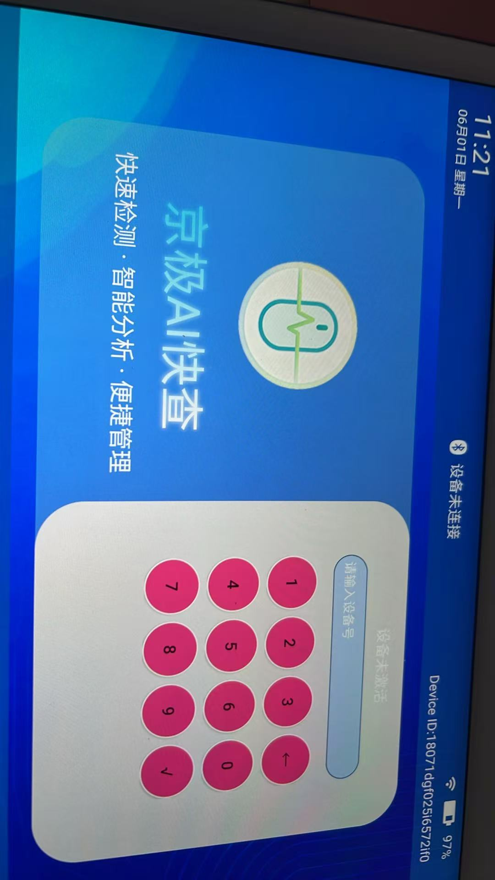

激活设备时限：1个 月 3个月 半年 1年（是否有更好的绑定每天机子的唯一身份，或者自动生成不需要客户手动输入）现在是我自己随机生成6个7个随机数字的偏码给阿达，阿达后台录入激活

*因为这块激活设备纯人工，如果说阿达没空或者急需激活设备试用挺麻烦的，有没有更好的办法，主要是考虑开发时间，没有暂时这样也行。
2.
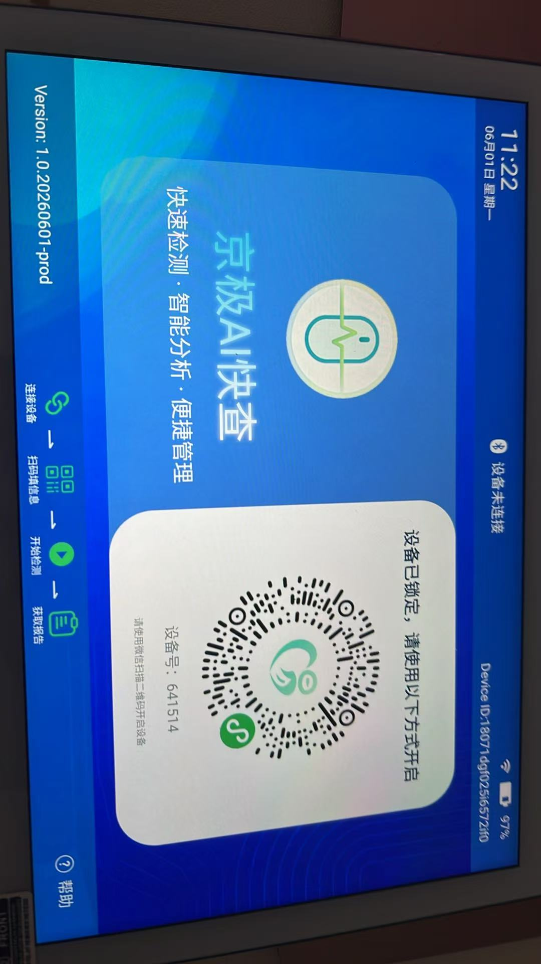
用户扫码页面：这个是蓝牙连接，我们现在改为直接USB连接输出，你看画面背景图和字体内容需要怎么优化和规划，静态背景还是动态。

3.
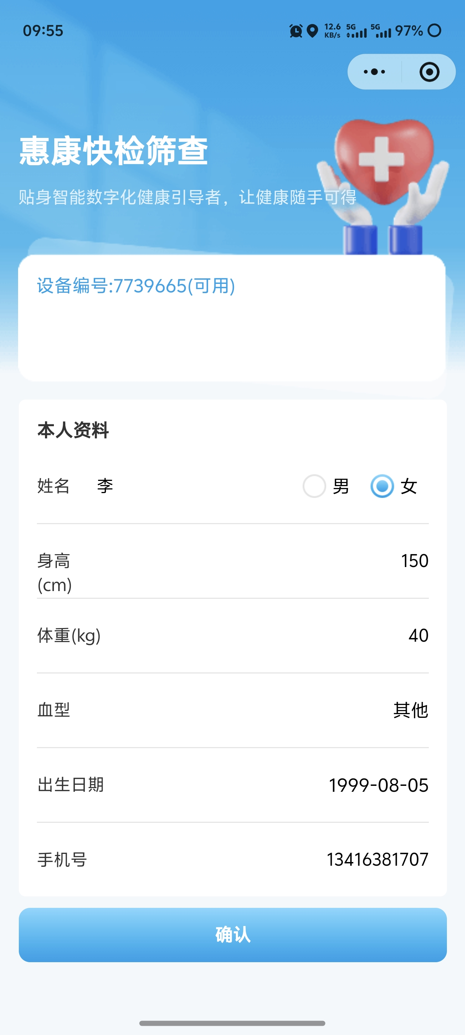

是否标示：请正确填写信息，否则影响检测后结果。（因为后台是更加正确的基本资料计算出来的，看怎么说好听有觉得有科技感，也有写客户故意填错说同一个人物理检测数据变了）
扫码之后填写用户资料：除了性别 身高 年龄这基本资料，是否加上：正常体温（36~37）发热37.2~38 高烧38.5~40度），是否有：糖尿病，高血压，等，是否做过手术（心脏，胆囊切除等。）
*是否需要添加以往病史有待于陶工和阿达去思考，我觉得体温是有必要性。

4
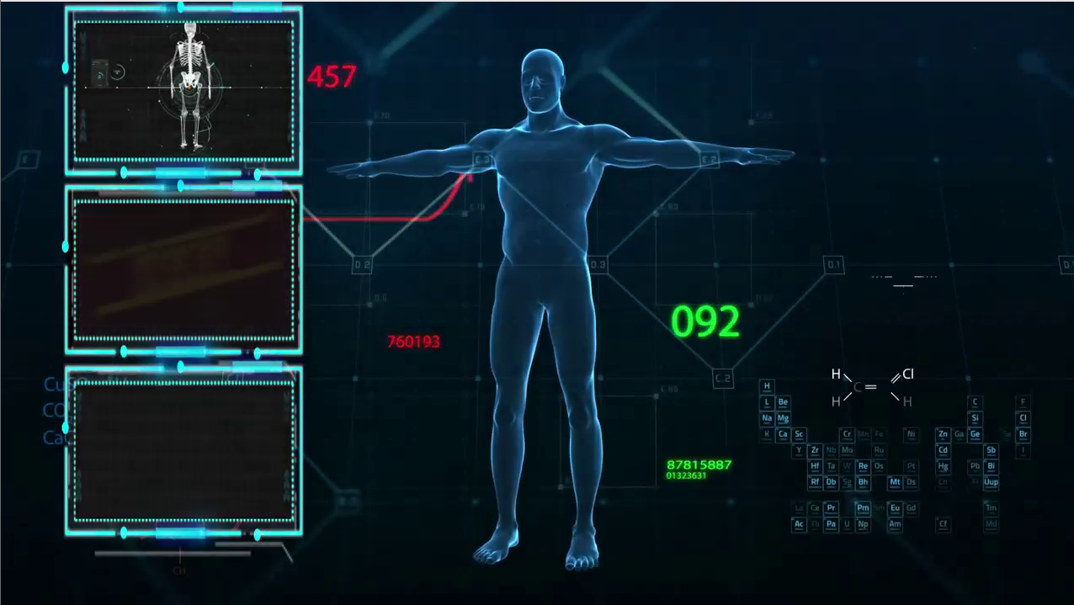

输入信息之后：手触摸传感器，就开始1分钟检测（预定，主要是阿达多久能完整收集数据）
- 进入检测前:是否做一个指导接触传感器的图（还是让B端口头去指导）
- 检测途中，如果收集数据中断，是否让客户重新接触,继续重新开始收集数据，或者如果收集完体脂弹出重新正取接触传感器继续检测。
- 最好检测收据数据全都在平板运行，或者看怎么断点传输比较好（因为检测环境的问题很多是用热点或者酒店WiFi网络不好，传输不到就不丢失或者卡主），建议结束后上传（上传时候如果失败弹出请连接好网络重新上传页面按钮）
- 1分钟之后可视化内容的规划（只要是收集数据完成，对手接触传感器要求减低（只要是有接触就行），减少客户不停因为收接触不到重复检测的繁琐）
*一但开始检测的流程性很重要！！！快检最好做到傻瓜操作，这是我们优势。关注点是网络传输问题，尽量流程，减少没必要的售后。如果在检测途中因为网络问题卡顿和让客户重新操作等繁琐流程会让B端质疑软件和C端心烦（现在的人没什么耐心）

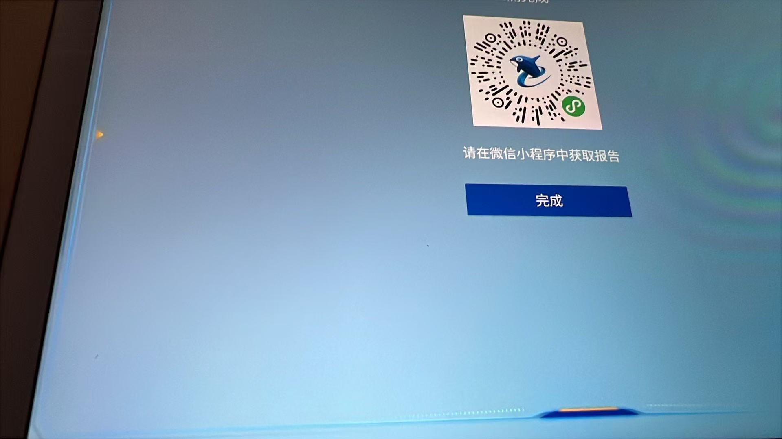
检测完画面：把内容上传到服务器生成报告（5秒-30秒内）

6.
报告的展示：
根据阿达这两天双模块的验证真实数据和衍生的理论数据生成一份亚健康扫查报告
（如果是老客户可加上和之前报告对比指标）
- 首相做一个整体报告的评分：
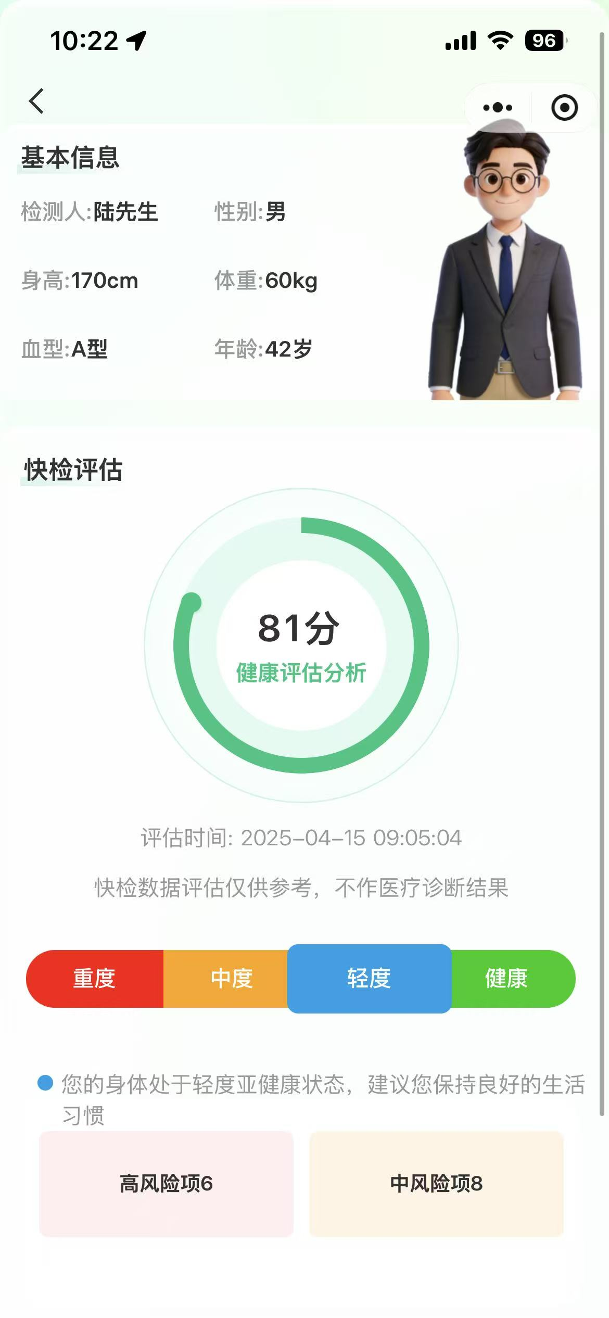
- 人体成分分析（以体脂数据为主），但是要偷换概念，尽量不要BMI这些和体脂称一样的名词，可以换成通俗易懂的中文和名字，因为我们改变的形态也打着人体健康筛查的赛道。
- 各项指标和综合报告：基本是以体脂模块合血氧模块的真实数据和衍生的理论数据作为报告输出。
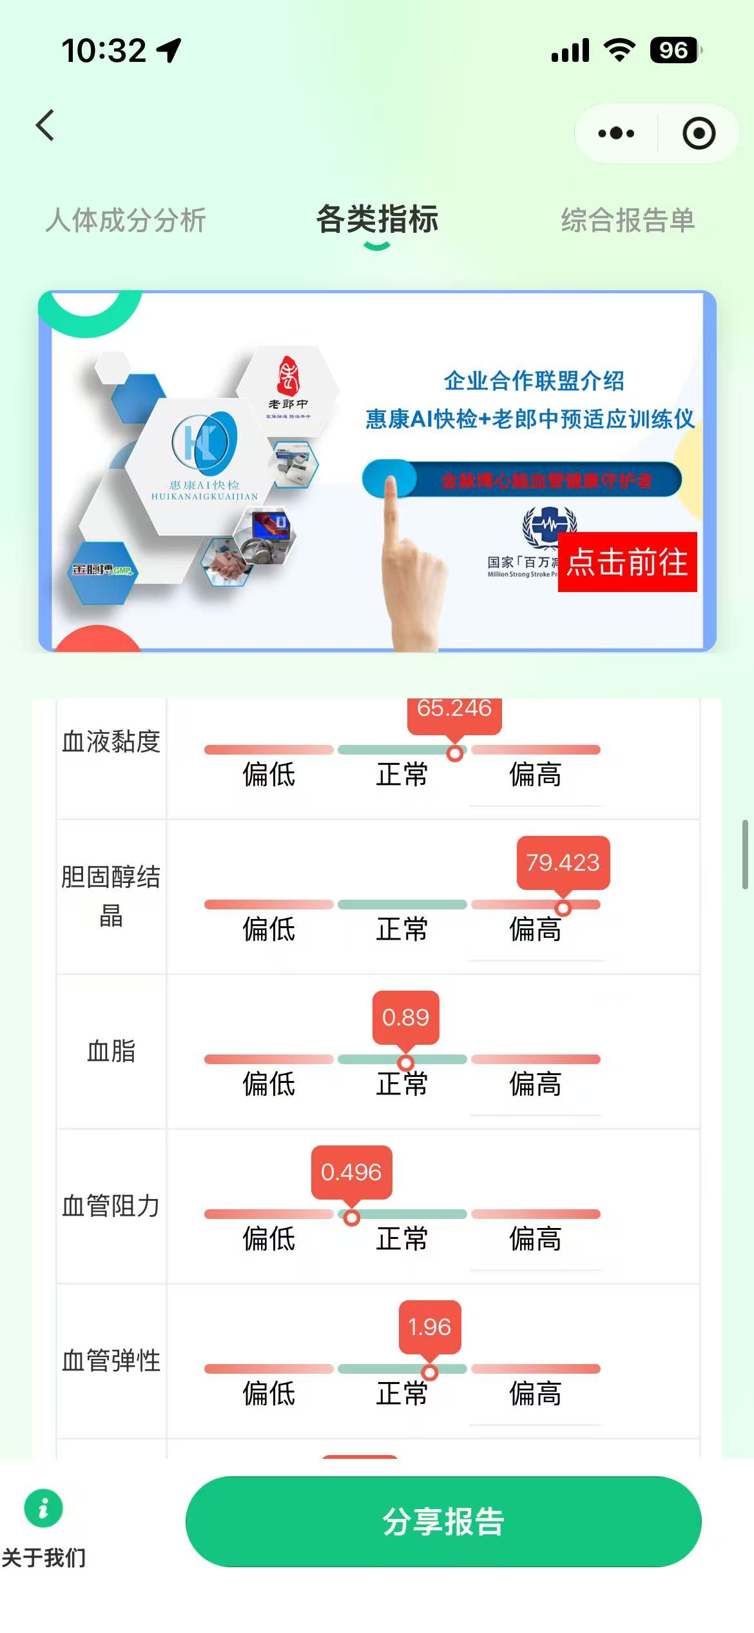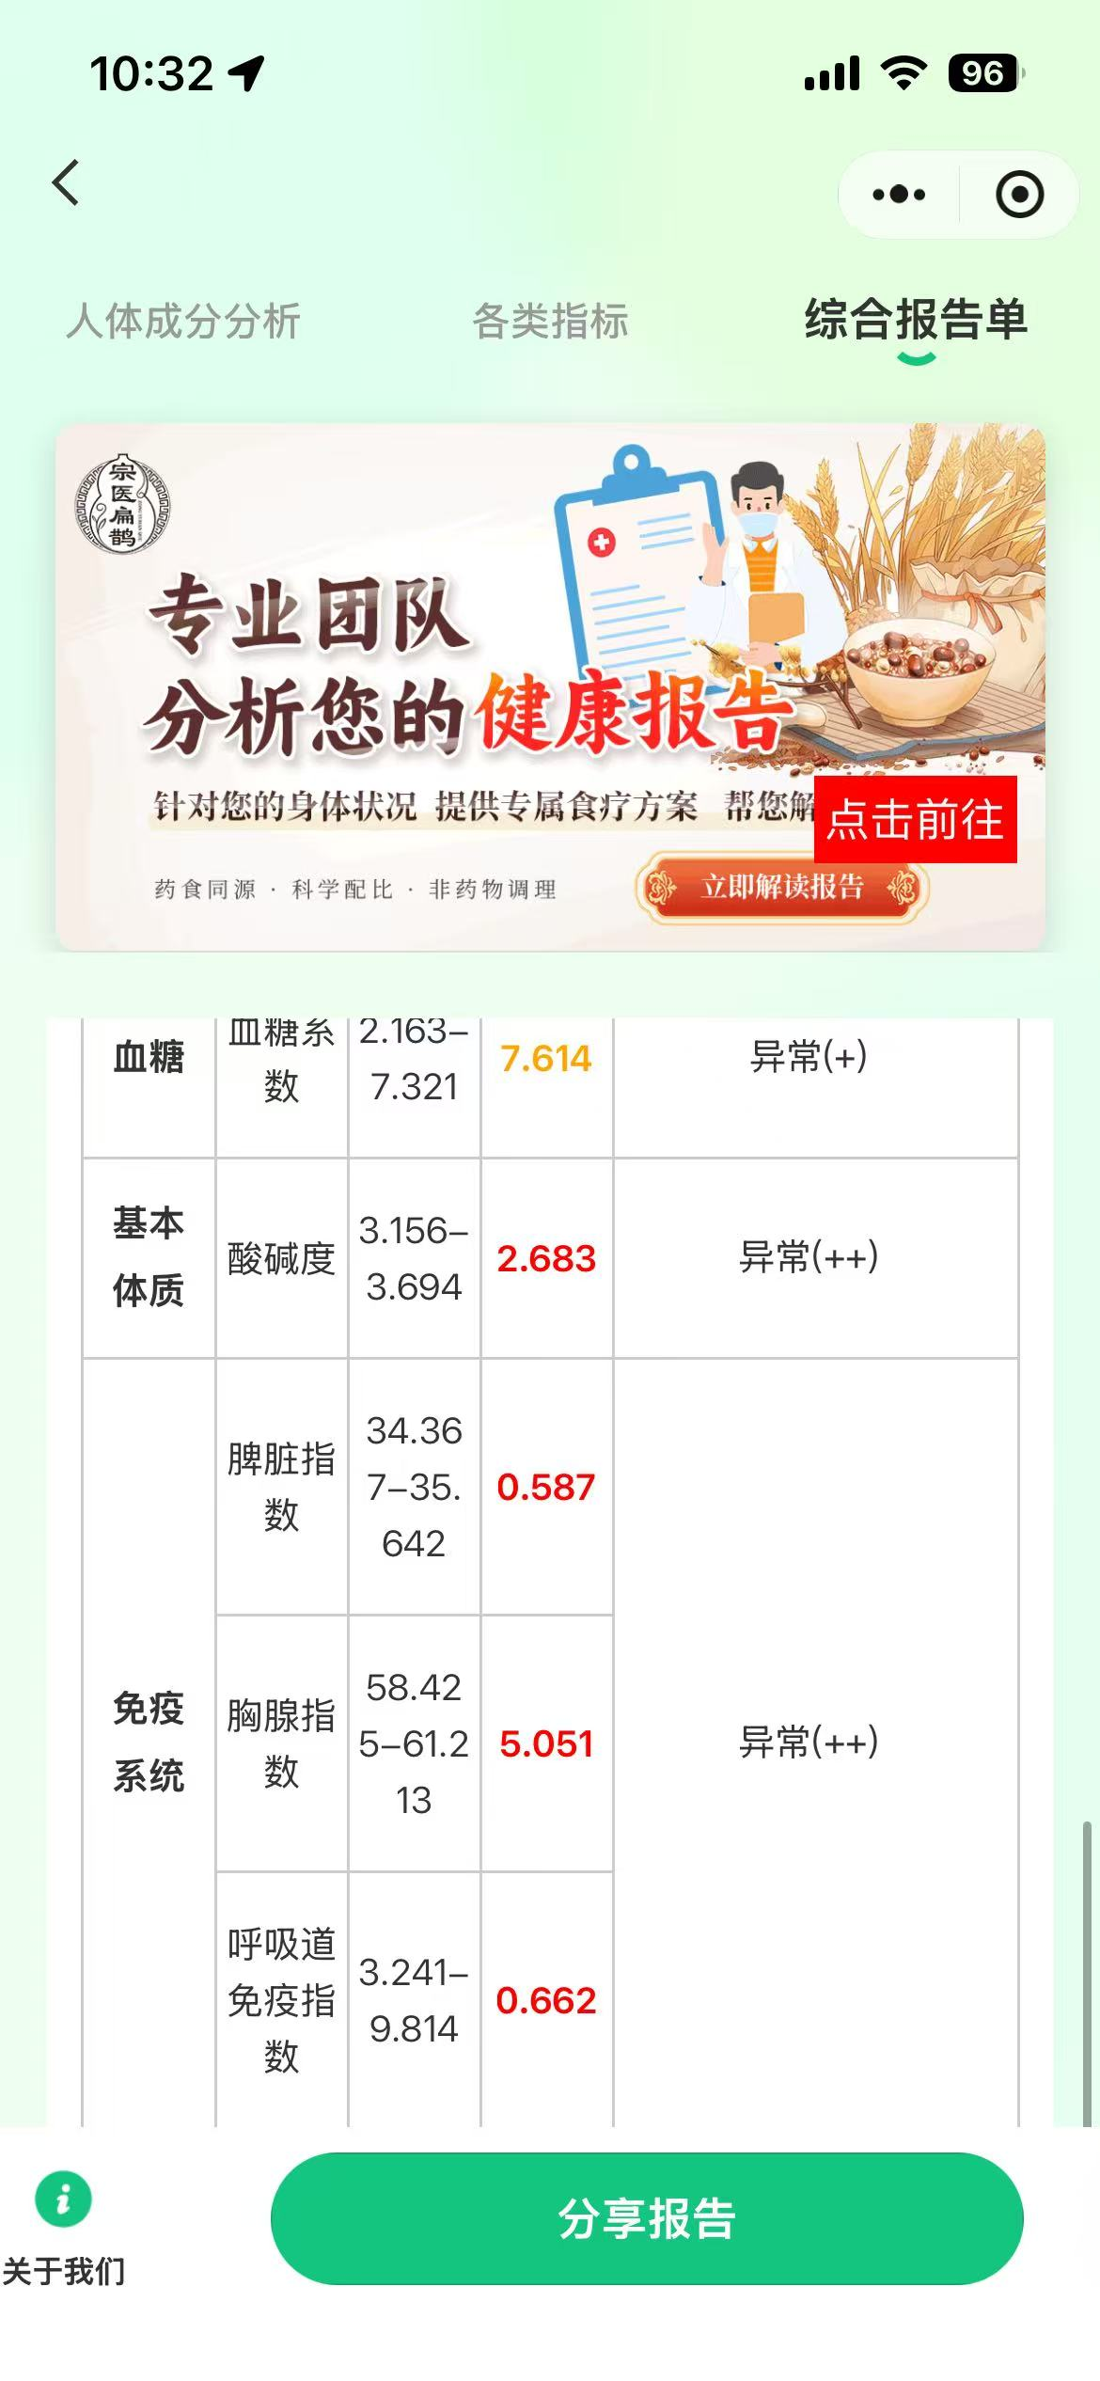

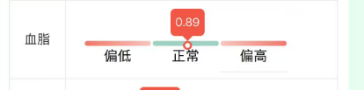
这数据指标值，是我们自己做出数据标识的指标值得，和医学物理检测指标值无关。

- 人体中医9打体质分析（AI那块有一套体脂的理论算法可以 参考一下）
只分辨体质（B端要求了2年所需要的，市面上也有也是理论算法）参照之前发的报告参考：

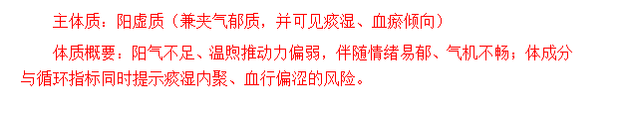
5：建议方案（是否加上去丰富报告的多功能性，主要是日常保健和养生）：
针对9大体质做9个模板文字输出，或者其他西医为主数据，做相应文字输出，陶工想一下。
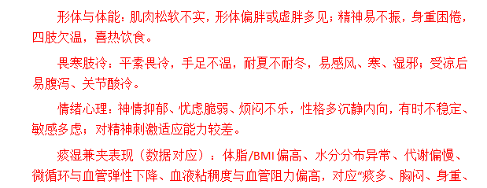
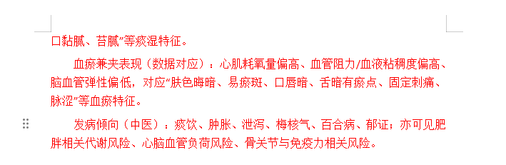
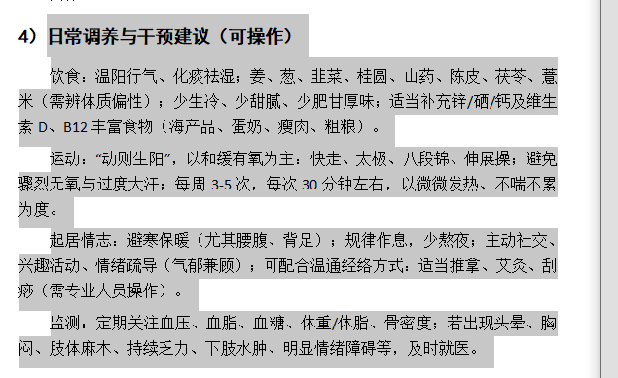

免责声明：本报告为健康评估参考，不作为临床诊断依据；中医体质辨识与调理建议仅供参考，具体用药与治疗方案请遵医嘱或咨询专业中医师。

*报告展示是B端以及C端最关注的问题，我们必须保持报告多样性，内容丰富，我罗列这几点都是B端所需要和市场上已有的内容。以上图只做于暂时，呈现还是要靠陶工多思考思考。

